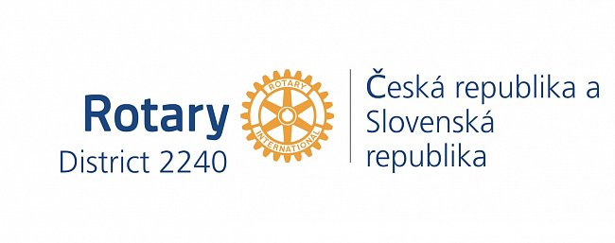
Zápis
z 5. stretnutia RC Nitra v rotariánskom roku 2020/2021 dňa 12. októbra 2020, stretnutie konané online

Prítomní : I. Košalko, M. Poništ, R. Plevka, J. Stoklasa, L. Gáll

Ospravedlnení : A. Havranová, D. Hetényi, A Tóth, D. Peskovičová, J. Dóczy, L. Hetényi, M. Svoreň, K Pieta, Kamil Lacko – Bartoš, V. Miklík, E. Oláh, L. Tatar, M. Waldner, P. Szabo, P. Galo, G. Tuhý, Ľ. Holejšovský, I. Benca

Stretnutie klubu otvoril a viedol v zastúpení prezidenta klubu Ivan Košalko. Mesiac október je venovaný službe povolaniu. Téma je obsiahnutá aj v liste guvernéra č. 4. Ivan vyzval na pokračovanie životnej a profesijnej prezentácie členov klubu. Na budúci klub by sme poprosili L. Hetényiho.
Na ďalšie klubové stretnutie, o dva týždne, pripraví Ivan prednášku na tému : Ako robiť efektívne virtuálne meetingy.

Pri príležitosti osláv 25. výročia založenia klubu bude potrebné doplnenie propagačných a identifikačných predmetov klubu :

- Insignie, reťaz pre prezidenta klubu, vygravírovať mená prezidentov
- operatívne objedať rúško Rotary, zabezpečí prezident klubu
- odznaky, zástavky
- je potrebné pohľadať zástavu klubu
- pripraviť aktualizáciu buletinu vydaného pri príležitosti 20. výročia
- návrhy na pozvánky pre bývalých členov, VIP pozvaných, bývalých výmenných študentov

Informácie :

- Doplniť www stránku dištriktu 2240 o stretnutia a aktivity.

Pripravované podujatia

- Oslavy 25. výročia založenia klubu dňa 14. 11. 2020 v DAB. Podudjatie odložené na jar budúceho roka.
- PETS bude v termíne 12. - 14.3.2021 v Olomouci
- Dištriktná konferencia : 15. 5. 2021 v Rožňave

Jaroslav Dóczy, prezident Rotary club Nitra 2020/2021

